Открыт прием заявок на получение компенсации части затрат на участие в выставках и ярмарках за рубежом
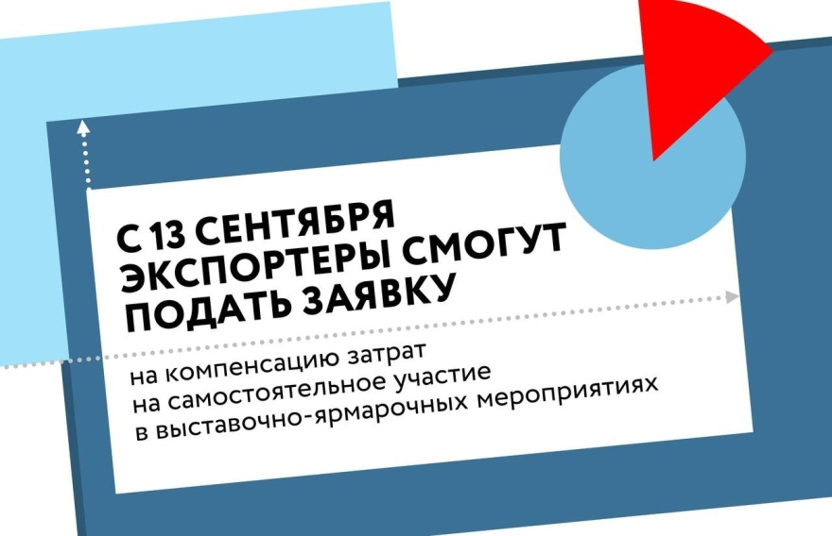
Заявка подаётся на цифровой платформе «Мой экспорт» (https://myexport.exportcenter.ru/services/business/Pr..)
Окончание приема заявок — 10 октября 2023 года.
Господдержку можно получить на самостоятельное участие в любых международных мероприятиях, прошедших за рубежом в 2022-2023 гг.
Какие расходы компенсируют?
- Аренда выставочной площади
- Регистрационный сбор за участие
На какую сумму компенсации можно рассчитывать?
• МСП — до 700 тыс. рублей
• Крупный бизнес — до 2 млн рублей
Поддержка предоставляется по результатам конкурсного отбора.

